Presseinformation

Michael Alteg übernimmt autoVimation-Vertrieb

Michael Alteg leitet bei autoVimation ab sofort den Vertrieb smarter Gehäuse- und Montagelösungen für die industrielle Bildverarbeitung. Als Account- & Marketingmanager unterstützt er Kunden gezielt dabei, Vision-Komponenten effizient und passgenau in vielfältige Anwendungen zu integrieren, ob in rauen Industrieumgebungen, bei gehobenen Schutzanforderungen oder als individuelle Systemlösung. Alteg hat langjährige Vertriebserfahrung und ein tiefgehendes Verständnis für Automatisierung, Robotik und industrielle Bildverarbeitung. Er stellt hohe Ansprüche an seine neue Rolle: „Technische Herausforderungen praxisnah lösen, die Funktionssicherheit von Vision-Installationen stärken und echten Mehrwert schaffen – durch individuelle Beratung, gerne auch vor Ort, um für jede Anwendung die technisch und wirtschaftlich optimale Lösung zu realisieren.“ autoVimation entwickelt und fertigt Installationstechnik für Vision-Anwendungen innen und außen: Schutzgehäuse für Kameras und Laser, modulare, skalierbare Befestigungssysteme und umfangreiches Zubehör zur Beleuchtung, Reinhaltung und Klimatisierung. Das Sortiment umfasst Schutzgehäuse und einen passenden Montagebaukasten sowohl in Industrie- als auch in Hygieneausführung für die Lebensmittelproduktion.

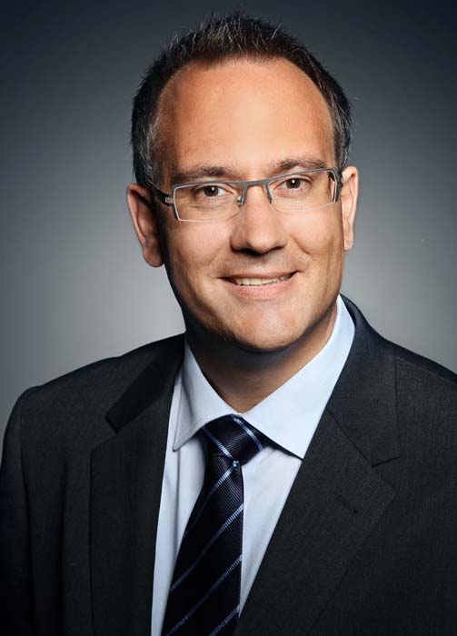
Bild: Michael Alteg ist neuer Account- & Marketingmanager bei autoVimation

Bilder: | alteg_michael | Zeichen: | 1258
Dateiname: | 202504023_pm_michael_alteg_vertrieb_de | Datum: | 29.04.2025
Tags: | Personalie, Michael Alteg, Vertrieb, industrielle Bildverarbeitung, Schutzgehäuse, Montagebaukasten, Hygienedesign
Über autoVimation
Die 2008 gegründete autoVimation GmbH ist ein Pionier in der Entwicklung und Produktion industrietauglicher Kameraschutzgehäuse und eines kompletten Baukastensystems zur einfachen, kosten- und zeitsparenden Installation von Bildverarbeitungskomponenten. Vision-System-Integratoren, OEMs, Anlagenausrüster und -betreiber aus aller Welt finden hier Gehäuse verschiedenster Größen sowie ein riesiges modulares Sortiment an Schwalbenschwanzprofilen, Klemmen und Winkeln, mit denen sich Kameras, Laser und andere Komponenten über Förderbändern und in verschiedensten Anlagen beliebig positionieren und justieren lassen. Einmal ausgerichtet, gewährleisten alle Verbinder einen dauerhaft stabilen Halt mit bis zu 2000 N Verschiebefestigkeit und 90 Nm Widerstand gegen Verdrehung. Die patentierte Quick-Lock/Heat-Guide-Kamerabefestigung sorgt für exzellente Wärmeableitung und erlaubt eine flexible Kamerapositionierung im Schutzgehäuse. Auch autoVimations leistungsstarke LED-Ringbeleuchtung mit Blitzcontroller bleibt kühl durch eine gute Wärmeanbindung an das Außengehäuse und ist direkt hinter der Scheibe gemäß Schutzart IP67 geschützt. Ein umfangreiches Zubehörprogramm befähigt Kameratechnik für den Einsatz unter erschwerten Bedingungen: Schutzklappen und Windvorhänge für besonders schmutzige Bereiche und Klimatisierungslösungen für Umgebungstemperaturen von -40 °C bis 250 °C. Ein komplettes EHEDG-gemäßes Baukastensystem in striktem Hygienedesign ermöglicht die gesetzeskonforme Montage von Bildverarbeitungskomponenten in Food- oder Pharmaprozessen.
autoVimation ist ein Unternehmen der Exaktera Gruppe.
Kontakt:  autoVimation GmbH  Peter Neuhaus  Römerweg 1  76287 Rheinstetten  Tel.: 0721 / 627 6756  E-Mail: sales@autovimation.com  Internet: www.autovimation.com |  | gii die Presse-Agentur GmbH  Christburger Straße 41  10405 Berlin  Tel.: 030 / 538 965-0  E-Mail: info@gii.de  Internet: www.gii.de

